Asignatura: Formación Ética y Ciudadana
Cursos: 1eros años (Diurno)
Divisiones. 1RA, 2DA, 3RA,4TA, 5TA, 6TA, 7MA, 8VA. –
Conceptualizaciones identificación y ejemplificación de temas como la justicia
Clase 5: Principio moral que inclina a obrar y juzgar respetando la verdad y dando a cada uno lo que le corresponde.
DESARROLLO:
Usualmente escuchamos la frase "por encima de todo deben primar la justicia y la igualdad"
No es fácil hablar de justicia. Sin embargo, podemos definirla como un principio moral que inclina a obrar y juzgar respetando la verdad y dando a cada uno lo que le corresponde.
Ver video de la justicia: https://youtu.be/5cTxRdQwUnI

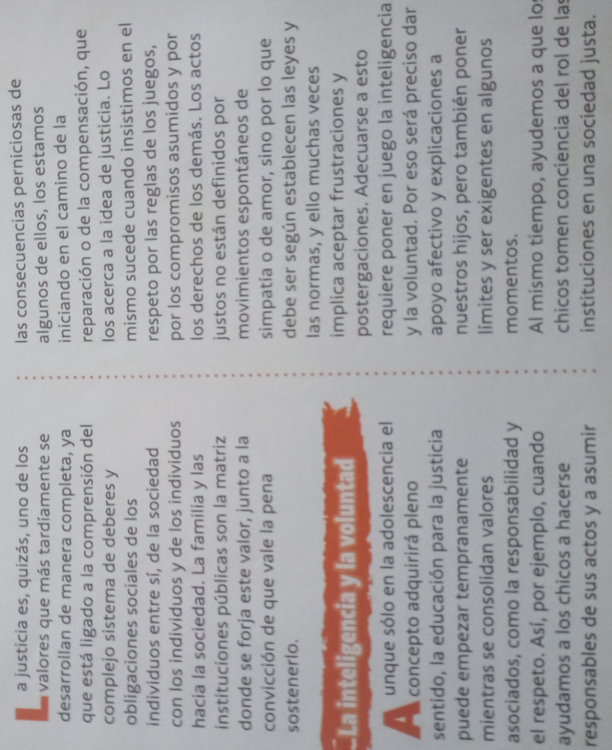
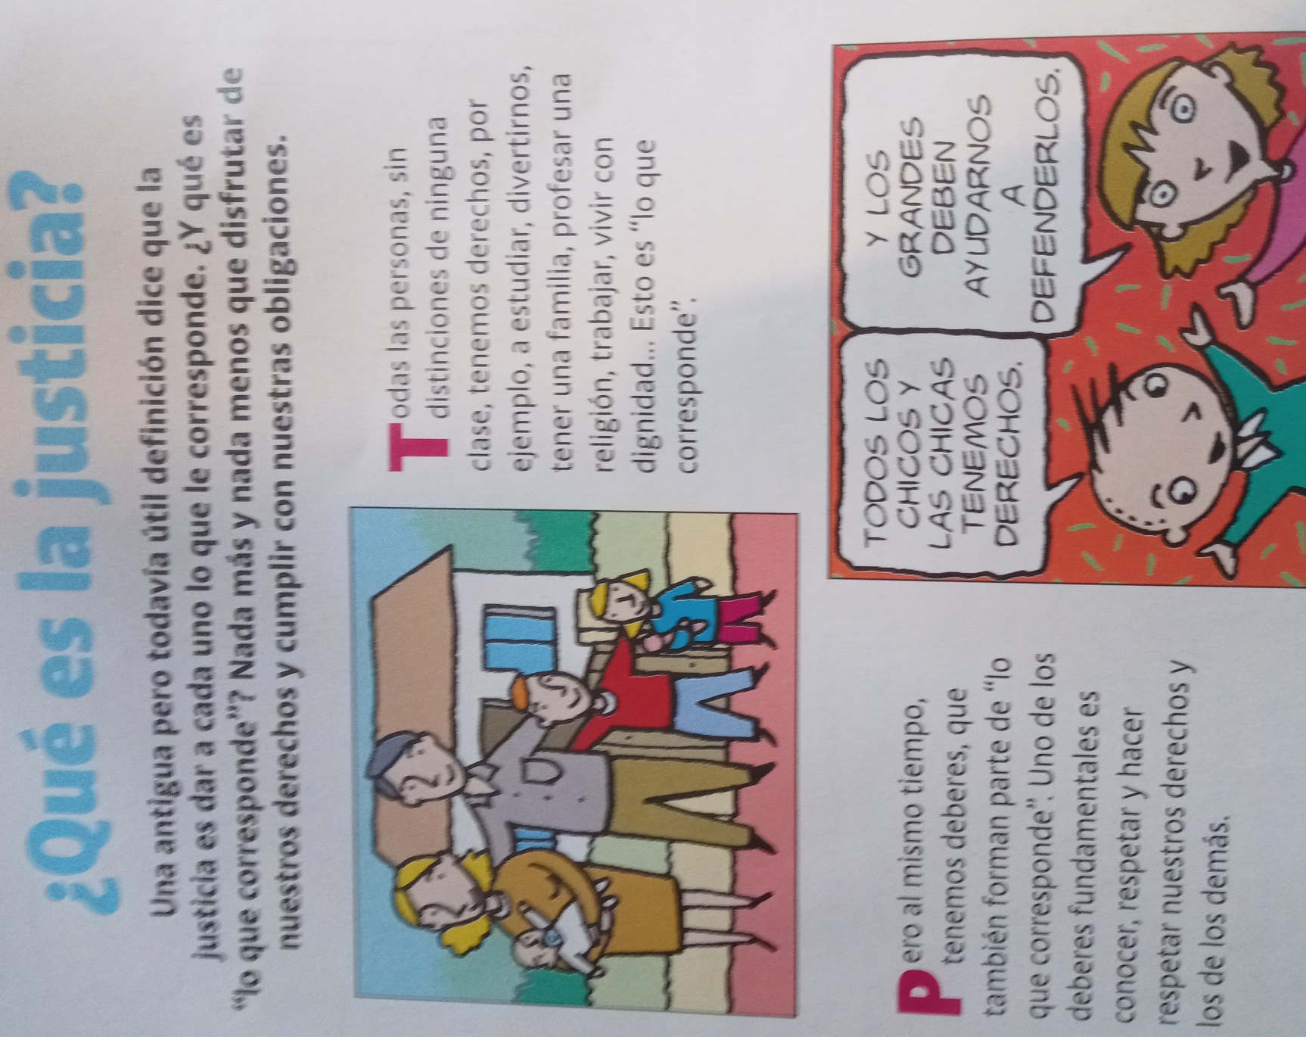
En las sociedades democráticas, la justicia es una institución del Estado que debe proteger y garantizar los derechos fundamentales de las personas.

Tratamiento de situaciones locales:
No olvides, la justicia se fundamenta en la igualdad todos los seres humanos tenemos los mismos derechos. Sin embargo
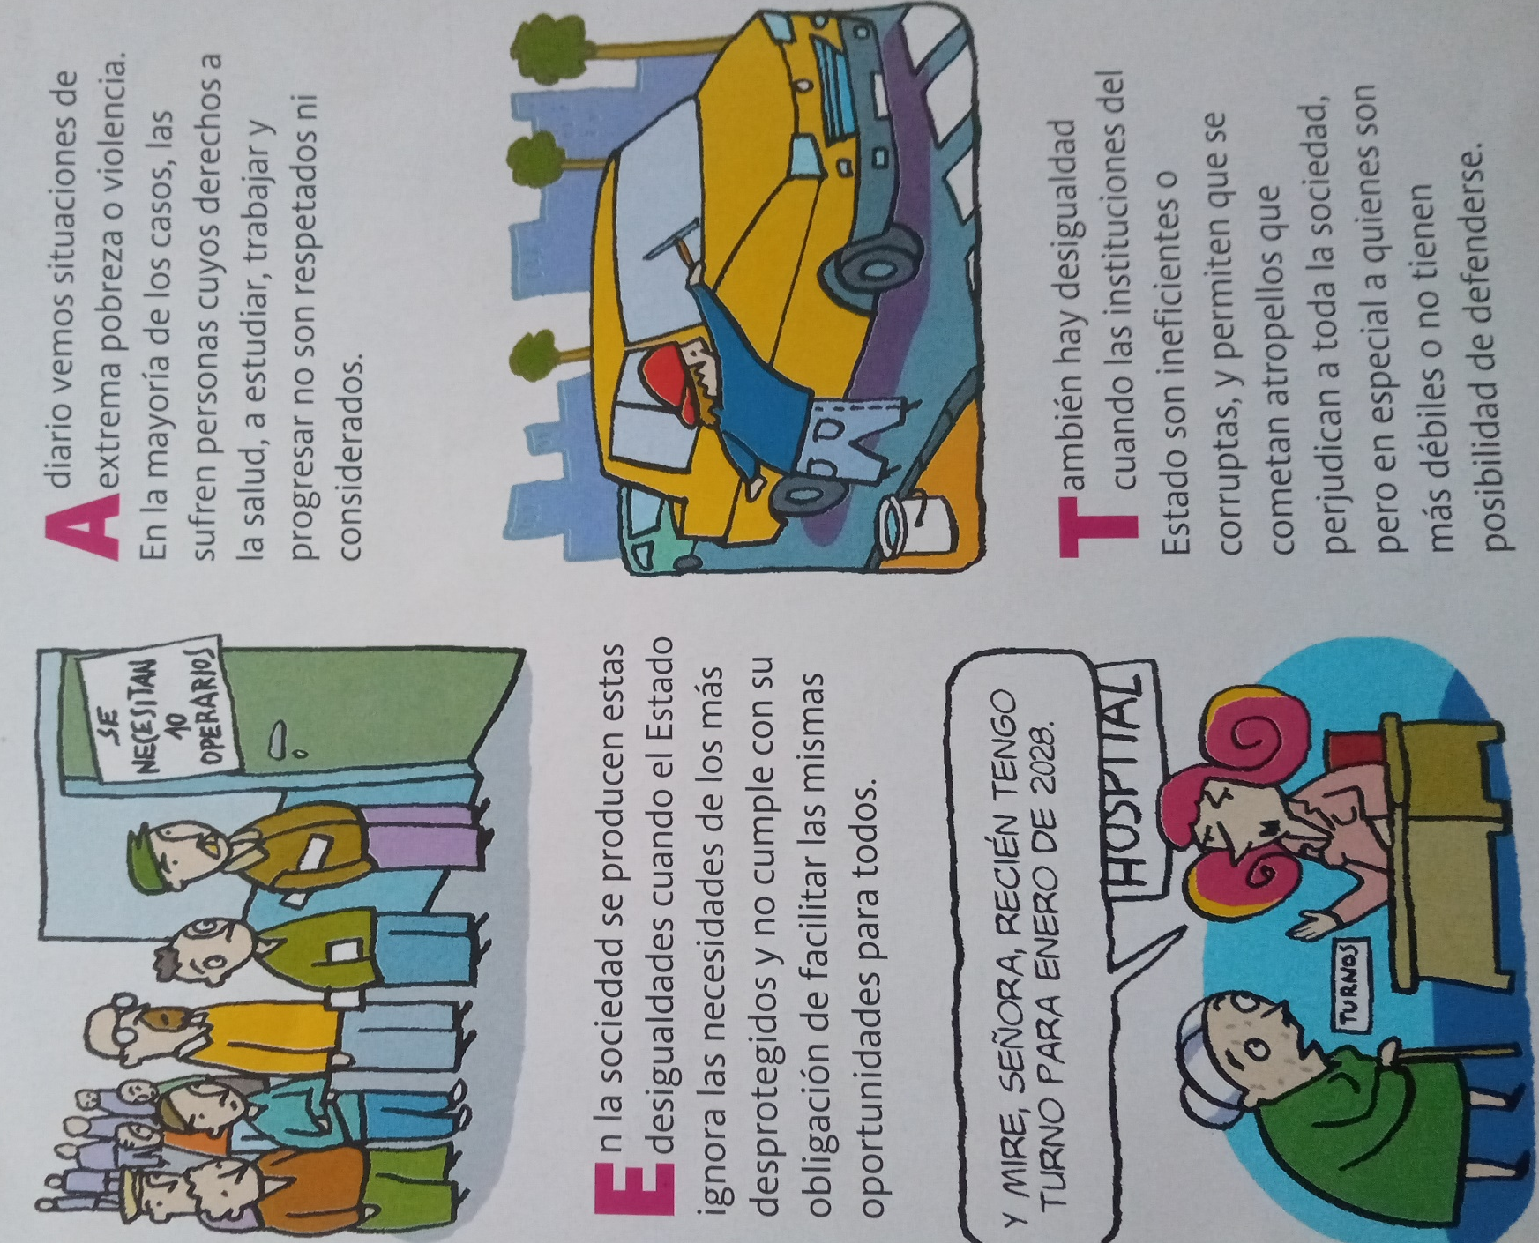
Tambien vemos injusticias en situaciones cotidianas. Identifica cuales situaciones son injustas o justas justifica tu respuesta
.............................................. ............................................ .....................................
.............................................. ................................................ .........................................
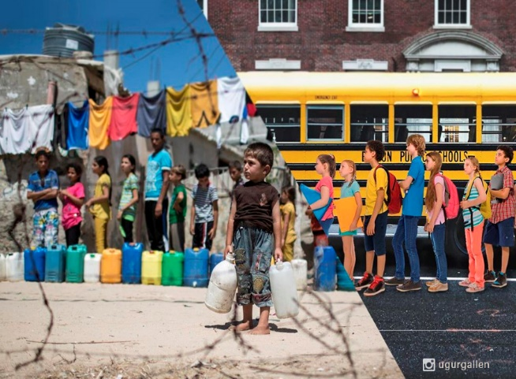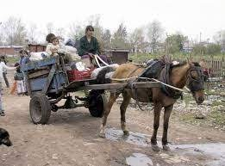
.............................................. ............................................
.............................................. ................................................
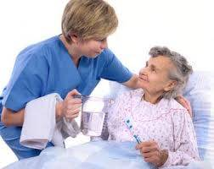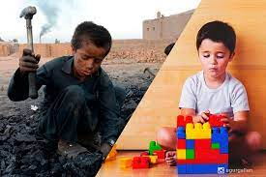
................................................................... .....................................................
................................................................. ......................................................

Coceptualizaciones, identificacion y ejemplificacion sobre la justicia , la libertad y la igualdad en el tratamiento de situaciones locales y regionales.
Dar ejemplos cuando la convivencia entra en conflicto y se resuelve, en temas de tratamiento de situaciones locales
- La educación: la educación ha de ser inclusiva, equitativa y de calidad. Todos los niños, niñas y adolescentes tienen derecho a acceder a una educación que les permita formarse y les asegure un futuro en igualdad de oportunidades.
- La igualdad de género: aunque las leyes reconocen los mismos derechos para hombres que para mujeres, la igualdad de género sigue siendo una tarea pendiente. Las sociedades deben procurar que todas las personas tengan garantizado el acceso a sus derechos sin tener en cuenta su género.
- La trata y el abuso: la pobreza, la exclusión y las guerras exponen a los más vulnerables a caer en las redes de las mafias de la trata. A través de sus legislaciones los países trabajan para condenar uno de los tipos de explotación más lucrativos del mundo.
- Racismo y xenofofobia: las personas deben poder acceder a todos sus derechos y obligaciones con independencia de su condición o raza.
- Vivienda digna: a pesar de que las legislaciones de los países amparan el derecho a residir en una vivienda digna, esta premisa no siempre se cumple. El hogar debería ser un lugar habitable, seguro y accesible para las personas.
- Atención sanitaria: la calidad de vida de las personas depende en un alto grado de factores sociales y económicos. La pobreza y la exclusión tienen un elevado impacto en la salud de las personas. Por eso los países han de vigilar por proveer de un sistema sanitario suficiente y efectivo.
- Laboral: el trabajo digno permite a las personas desarrollarse y desenvolverse en la sociedad. El acceso a empleo y la retribución justa
II- Elige dos opciones presentadas y expresa si hay solución o mejoras?
Situaciones | Ejemplos de convivencia internacional en conflicto | Ejemplo de convivencia local en conflicto
ejemplos | ..................................................  ...............................................  ................................................  ...............................................  ................................................. | ........................................................................  .........................................................................  .......................................................................
Resolución | ...................................................  ....................................................  ................................................... | .........................................................................  ........................................................................  ........................................................................  .......................................................................

